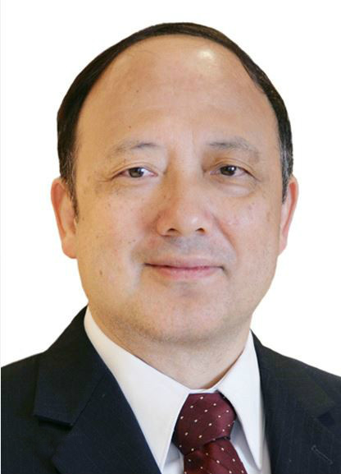

陈十一，男，1956年10月出生，流体力学专家，中国科学院院士、发展中国家科学院院士，南方科技大学校长，北京大学终身讲席教授，曾任北京大学副校长、研究生院院长、工学院院长、湍流与复杂系统国家重点实验室主任。主要从事湍流理论与计算流体力学方面的工作。

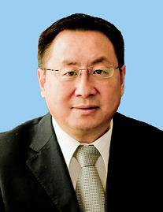

方岱宁，男，1958年4月出生，材料结构与力学领域专家，中国科学院院士，北京理工大学教授，校学术委员会主任，深圳-北理工-莫斯科大学名誉校长，北京理工大学先进结构技术研究院名誉院长兼首席科学家。长期从事力电磁热多场耦合作用下先进材料与结构的力学理论、计算与实验方法研究。

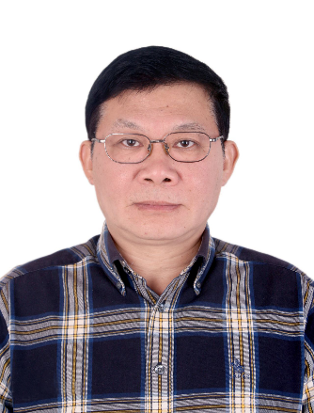

邓小刚，男，1960年9月出生，空气动力学家，中国科学院院士，国防科技大学教授。曾任国防科技大学校长、空气动力学国家重点实验室主任。长期从事空气动力学数值模拟研究，构造了以WCNS为代表的系列高精度格式，提出了对称守恒网格导数计算原则，主持研发了基于天河高效能计算机的“高精度数值风洞”和“高超声速CFD软件平台”。

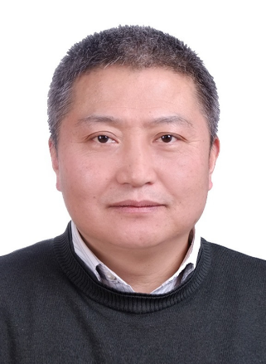

江松，男，1963年1月出生，应用数学家，中国科学院院士，北京应用物理与计算数学研究所研究员。曾任北京应用物理与计算数学研究所研究室主任、科技委主任、副所长、党委书记。研究领域主要为流体力学的数学理论与数值方法。

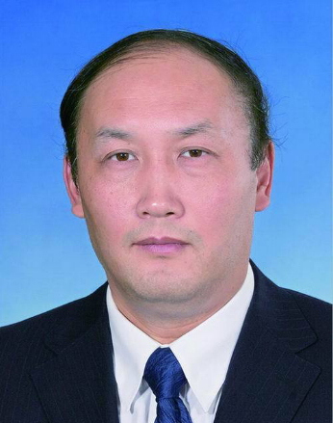

杨卫，男，1954年2月出生，固体力学专家，中国科学院院士、发展中国家科学院院士、美国工程院外籍院士，浙江大学发展委员会主席、前校长。主要从事断裂力学、细观与纳米力学、力电耦合失效等领域的研究。

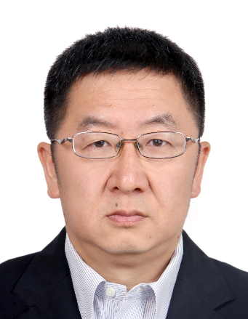

何国威，男，1963年3月出生，流体力学家，中国科学院院士，中国科学院力学研究所研究员、博士生导师。主要从事湍流和计算流体力学的研究。

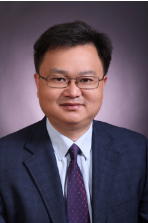

张平文，男，汉族，1966年7月出生，中共党员，中国科学院院士、发展中国家科学院院士，北京大学副校长、数学科学学院教授。主要从事计算数学和科学计算研究。

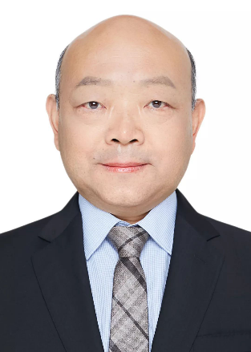

陆夕云，男，1963年出生，流体力学专家，中国科学院院，中国科学技术大学近代力学系教授。主要从事湍流模型理论和数值模拟、游动和飞行的生物运动力学、界面流动和调控等方面的研究工作。

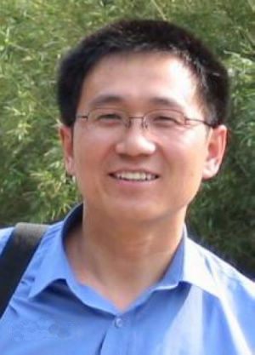

段志生，男，汉族，1972年3月出生。北京大学工学院力学与工程科学系教授，研究生学历，博士学位。现任北京大学湍流与复杂系统国家重点实验室副主任。主要从事鲁棒控制、关联系统稳定性、冗余输入控制、复杂动态网络分析与控制研究。

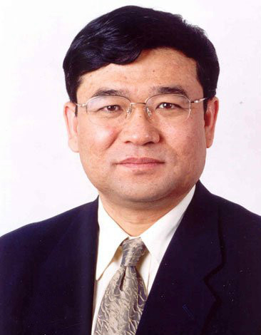

郭雷，男， 1961年11月出生，控制科学家，中国科学院院士、第三世界科学院院士、瑞典皇家工程科学院外籍院士，中国科学院国家数学与交叉科学中心主任、第十三届全国人民代表大会常务委员会副秘书长。曾任中国科学院数学与系统科学研究院院长。长期从事系统与控制科学研究。

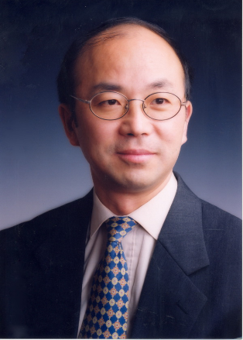

符松，男，1959年3月出生，清华大学航天航空学院教授，研究生学历，博士学位，清华大学先进湍流模拟实验室主任，主要从事流动稳定性、转捩、湍流模式和航空工程中的空气动力学问题、湍流模式理论、湍流数值模拟与应用研究。

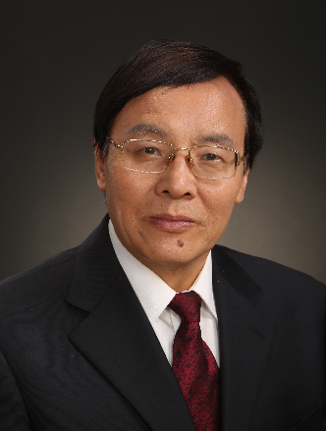

魏悦广，男，1960年1月出生，力学家，中国科学院院士，北京大学教授。主要从事固体的跨尺度力学、弹塑性断裂力学、复合材料力学研究。